Karate Win
操作画面・観客モニター
画面付き操作マニュアル
対象：karate-all-in-one（操作画面） / karate-monitor（観客モニター）
2026年4月16日版アプリ（閲覧画面簡素化版）対応 ／ マニュアル Ver.1.6
株式会社ローコードテック

目次

※ 目次はWordで開いた後、目次上で右クリック →「フィールド更新」で最新のページ番号に更新されます。

第1章 システム概要

1.1 Karate Win とは
Karate Win は、空手道大会の試合運営をブラウザだけで行えるシステムです。操作用PCで開く「操作画面」と、観客向けの大型モニターに表示する「観客モニター」の2つのHTMLファイルで構成されます。

ファイル | 役割 | 表示先
karate-all-in-one.html（操作画面） | タイマー・得点・判定・勝敗・録画・結果出力などすべての操作を行う | 操作者のPC画面
karate-monitor.html（観客モニター） | 選手名・得点・タイマーを大きく表示する（操作不可） | 会場のTV・大型モニター（HDMI接続）

1.2 2画面のつながり（自動同期）
操作画面での操作内容は、同じChromeブラウザで開いた観客モニターへ自動的に送信され、リアルタイムに反映されます（BroadcastChannelという仕組みを使用）。
- 必ず「同じPC・同じChrome」で操作画面とモニター画面の両方を開いてください。
- モニター画面は別ウィンドウで開き、TV側のディスプレイへ移動して全画面表示（F11）にするのがおすすめです。
- ケーブルやWi-Fiを通じた別PCへの表示には対応していません（HDMIでの画面出力は可）。

1.3 運営当日の基本的な流れ
順番 | 作業 | 使う画面
① | 選手データ（Excel）を取り込む | 選手データ取込
② | コート・クラスを選び、赤・青の選手を割り当てる | 選手選択
③ | タイマーを開始し、得点・反則を入力する | 試合画面
④ | 勝敗を確定する（必要に応じて判定・録画） | 試合画面
⑤ | 試合結果を確認し、Excelで出力する | 試合結果

第2章 起動とログイン

2.1 初回起動（オンボーディング画面）
操作画面（karate-all-in-one.html）をChromeで開くと、初回は「はじめに — 4ステップで試合開始」の案内が表示されます。各ステップをクリックすると該当画面へ移動できます。すぐに使い始める場合は「タイマーを起動する ▶」を押してください。
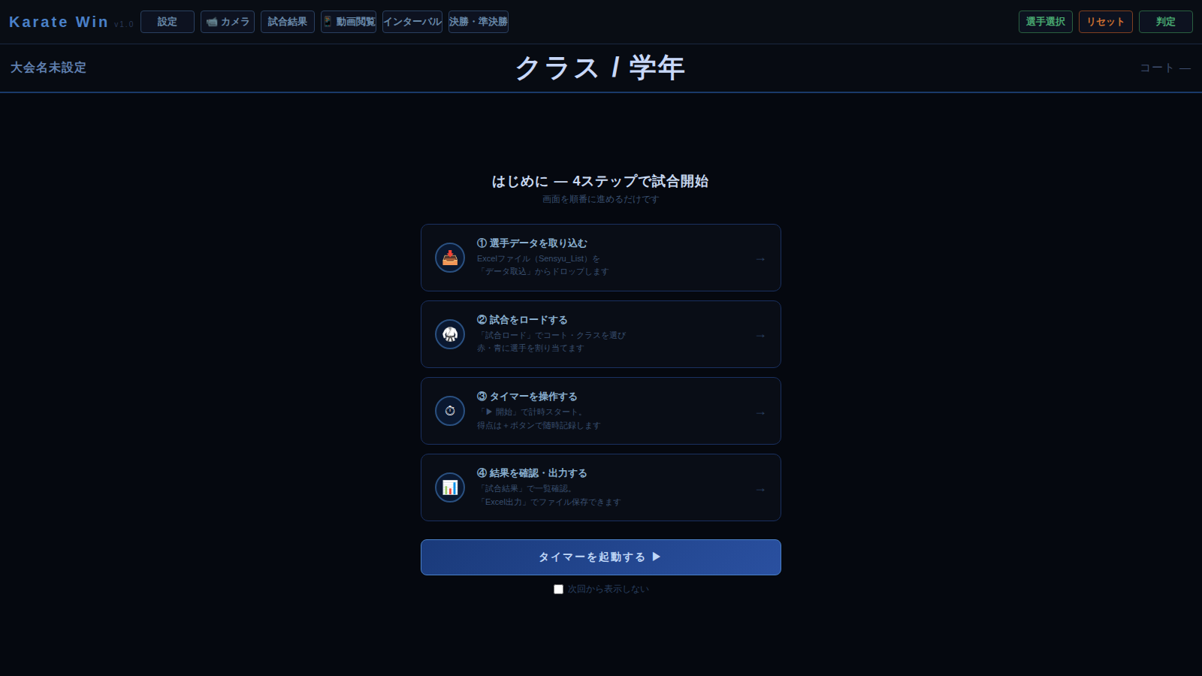
図1 初回起動時のオンボーディング画面
- 「次回から表示しない」にチェックを入れると、次回以降はこの画面を省略して試合画面から始まります。

2.2 ログイン／新規登録画面
会員管理（Supabase）を設定して運用している場合は、起動時にログイン画面が表示されます。メールアドレスとパスワードでログインしてください。未設定の環境ではこの画面は表示されず、そのまま利用できます（デモモード）。
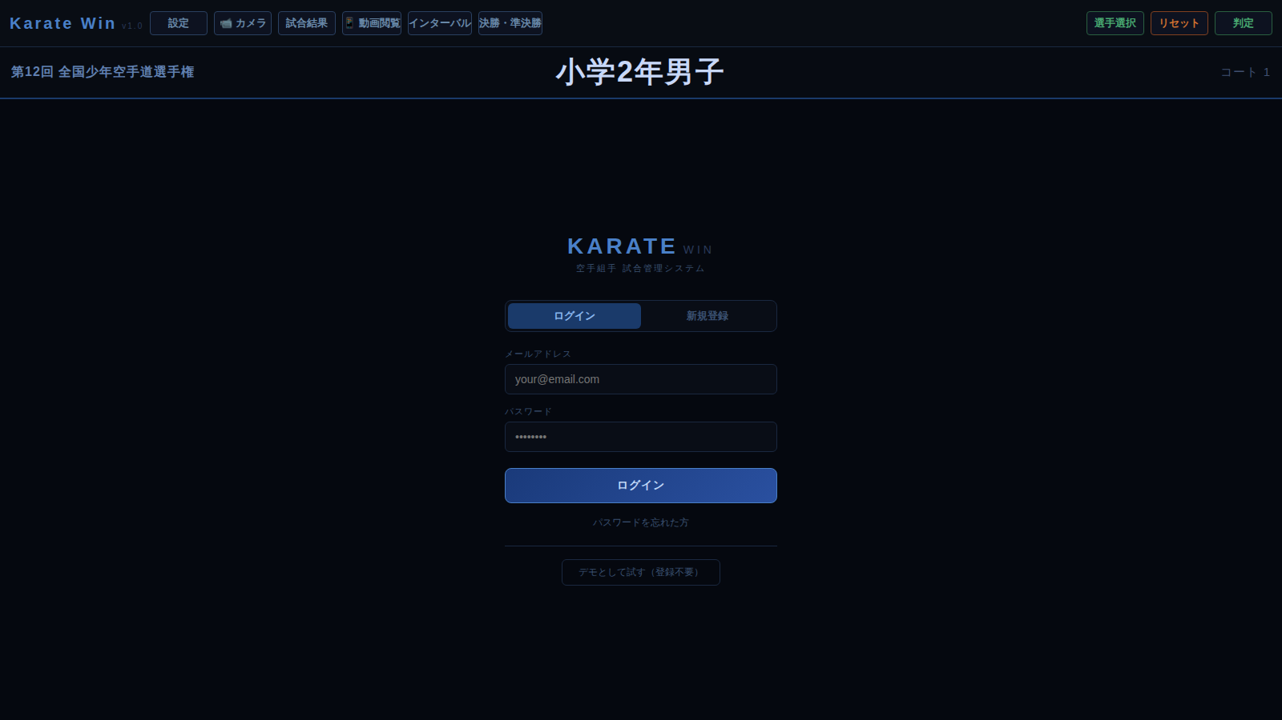
図2 ログイン／新規登録画面
- 新規登録後は管理者の承認が必要です。承認前は「承認待ち」と表示されます。
- パスワードを忘れた場合は、メールアドレスを入力して「パスワードをお忘れですか？」からリセットメールを送信できます。

第3章 試合前の準備

3.1 選手データの取込
トップバーは使わず、オンボーディングの「① 選手データを取り込む」または選手選択画面のリンクから「選手データ取込」画面を開きます。選手一覧のExcelファイル（シート名：Sensyu_List）を点線の枠内へドラッグ＆ドロップするか、枠をクリックしてファイルを選択します。
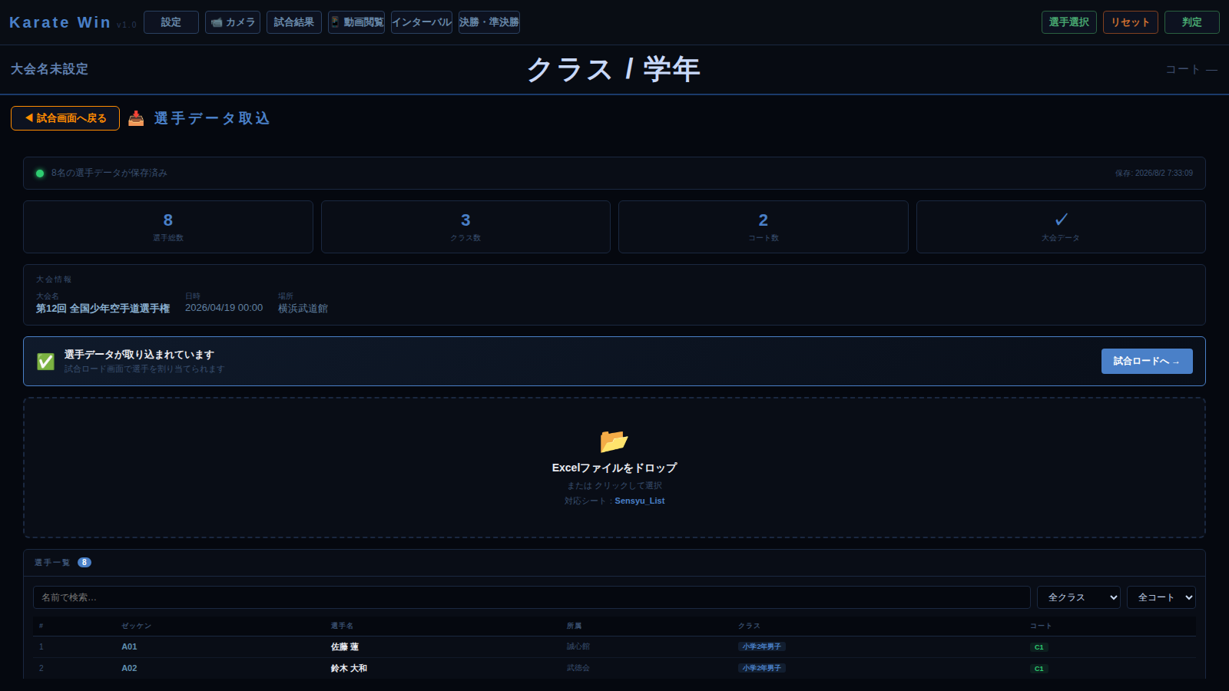
図3 選手データ取込画面（取込済みの状態）
読み込みが完了すると選手の一覧表と、総選手数・クラス数・コート数などの集計が表示されます。内容を確認したら、必ず「💾 localStorageに保存」を押してください。保存すると選手選択画面で使えるようになります。
※ Excelの列名は「選手名・よみがな・ゼッケンNo・所属・クラス・コート・大会名・日時・場所」等に対応しています。保存したデータはブラウザに記憶され、次回起動時もそのまま使えます。

3.2 選手選択（試合のロード）
試合画面右上の「選手選択」ボタンを押すと、取り込んだ選手から対戦カードを組む画面が開きます。
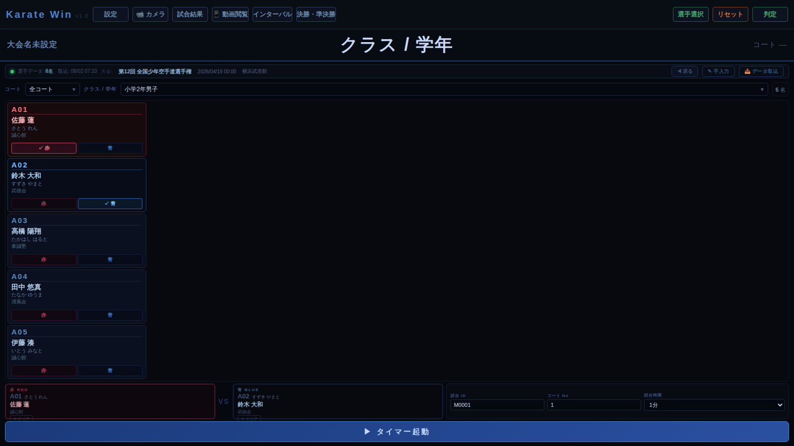
図4 選手選択画面（赤・青を割り当てた状態）
操作 | 内容
コート／クラスの選択 | 上部のプルダウンで絞り込むと、該当する選手がカードで一覧表示されます。
赤に割当／青に割当 | 選手カードのボタンを押すと、下段の赤枠・青枠に選手がセットされます。
試合ID・コートNo・試合時間 | 下段で確認・変更できます。試合IDは自動で連番になります。
✔ 試合開始 → タイマー画面へ | 赤・青の両方をセットすると押せるようになり、試合画面へ移動します。

3.3 試合情報の手入力（Excelを使わない場合）
選手データを取り込まずに運用する場合は、選手選択画面の上部にある「✎ 手入力」ボタンから「試合情報入力」画面を開きます。大会名・クラス・選手名などを直接入力し、「✔ 試合ロード → 試合画面へ」を押します。
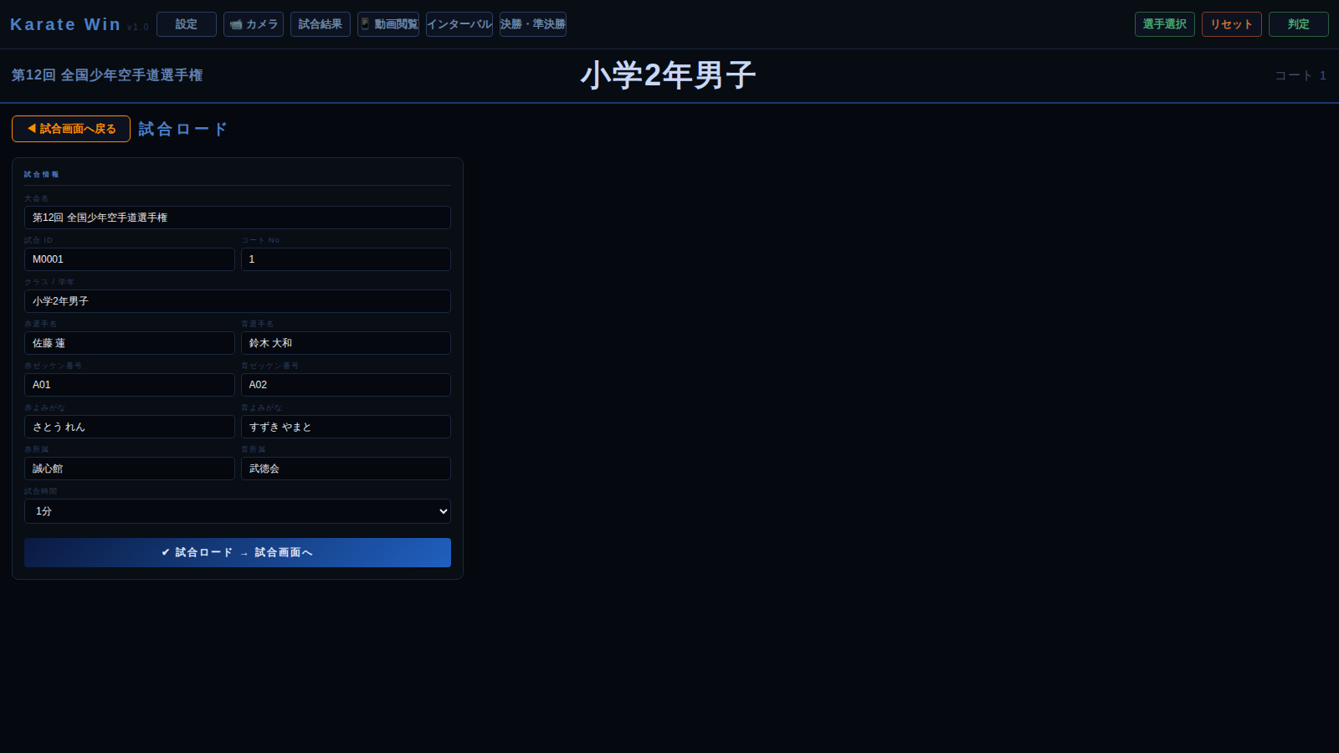
図5 試合情報入力画面（手入力用）

第4章 試合画面の操作

4.1 画面の見かた
試合画面は、上段に選手名（左：青、右：赤）、中央にタイマーと得点入力ボタン、下段に操作ボタンが並びます。
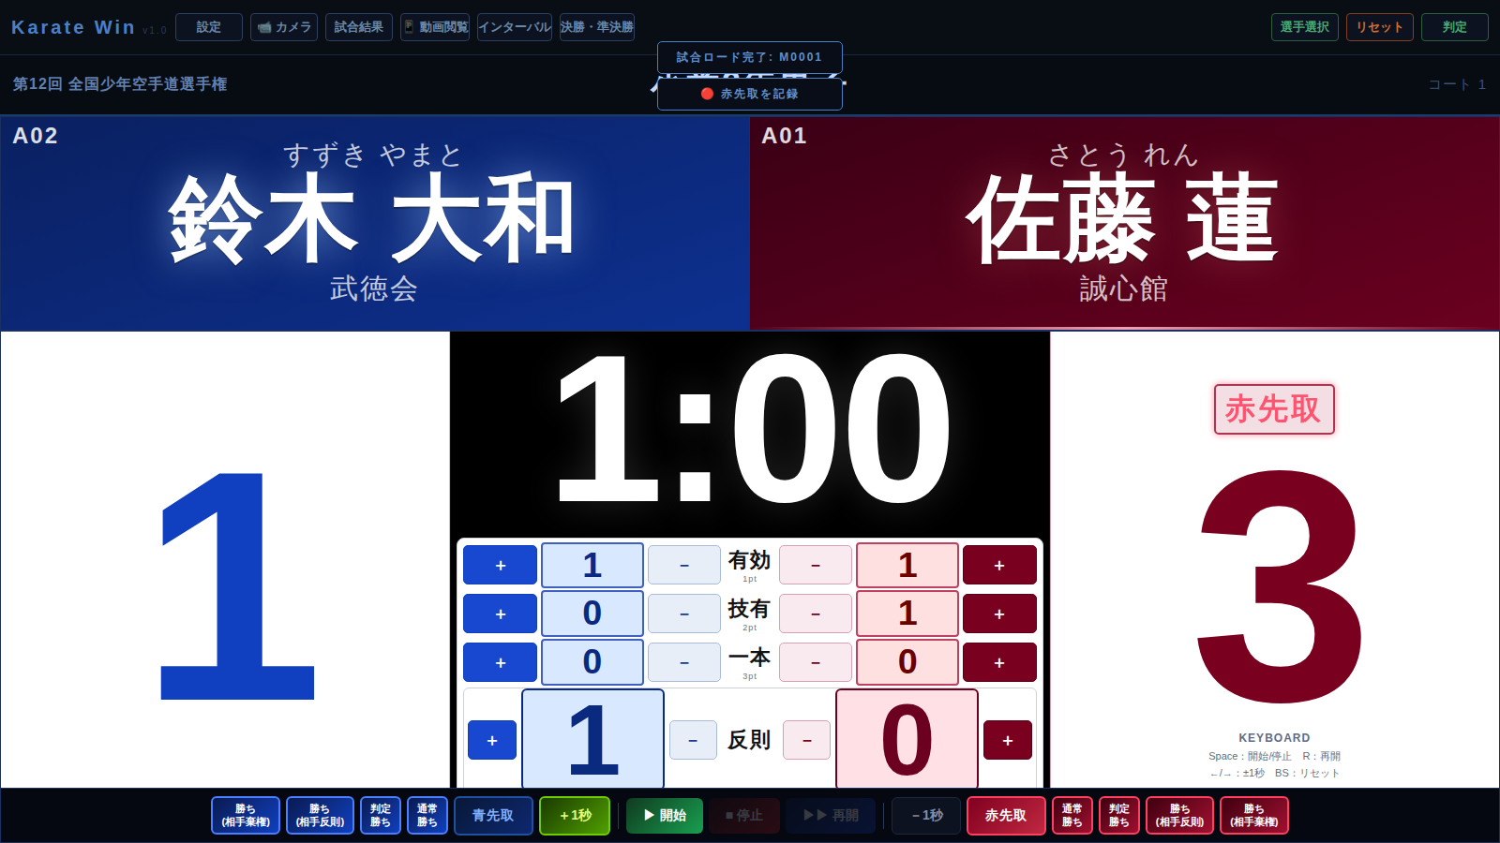
図6 試合画面（試合ロード後・得点入力例）
場所 | 表示・機能
トップバー | 設定／📹カメラ／試合結果／📱動画閲覧／インターバル／決勝・準決勝 と、右側に 選手選択／リセット／判定 の各ボタン
左右の大きな数字 | 青・赤の合計得点（リードしている側が明るく光ります）
中央の数字 | 残り時間タイマー（残り15秒未満は0.1秒単位表示）
中央のボタン群 | 有効・技有・一本・反則の＋／－ボタン（左が青、右が赤）
先取バッジ | 「青先取」「赤先取」ボタンで表示。先に得点した側の目印です。
下段の操作バー | 左から順に：青の勝利ボタン4種（勝ち(相手棄権)／勝ち(相手反則)／判定勝ち／通常勝ち）→青先取→＋1秒→開始・停止・再開→－1秒→赤先取→赤の勝利ボタン4種（通常勝ち／判定勝ち／勝ち(相手反則)／勝ち(相手棄権)）

4.2 タイマー操作
ボタン | 動作
▶ 開始 | 計時を開始します（カメラ接続済みなら録画も自動で始まります）。
■ 停止 | 計時を一時停止します（録画は継続します）。
▶▶ 再開 | 停止中から計時を再開します。
＋1秒／－1秒 | 残り時間を1秒単位で補正します。0秒到達後に＋1秒すると停止状態に戻り再開できます。
リセット | 確認のうえ、タイマー・得点・先取をすべて初期状態に戻します。
残り15秒 | 警告ブザーが1回鳴り、表示がオレンジ色になります。
残り0秒 | 終了ブザーが鳴り（回数は設定で変更可）、表示が赤色になります。

キーボードショートカット
キー | 動作
Space | 開始／停止の切り替え
R | 再開（停止中のみ）
← | ＋1秒（時間を戻す）
→ | －1秒（時間を進める）
Backspace | リセット（確認画面あり）
F | 強制終了（確認画面あり・終了ブザーが鳴ります）
※ 入力欄にカーソルがある間はショートカットは効きません。試合画面の余白をクリックしてから操作してください。

4.3 得点・反則の入力
- 有効＝1点、技有＝2点、一本＝3点として自動集計されます。合計点は左右の大きな数字に反映されます。
- 誤入力は「－」ボタンで取り消せます（0未満にはなりません）。
- 反則はカウント表示のみで、得点には加算されません。
- 「青先取」「赤先取」ボタンで先取バッジを表示できます。同じボタンをもう一度押す、またはリセットで消えます。

4.4 判定（旗判定）
トップバー右上の「判定」ボタンを押すと、旗判定用のポップアップが開きます。
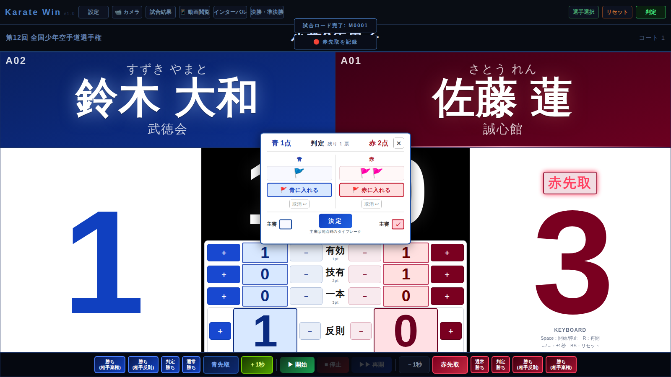
図7 判定ポップアップ（副審の旗と主審の票を入力）
- 「🚩 青に入れる」「🚩 赤に入れる」で副審の旗を1本ずつ追加します（青＋赤で合計4本まで）。
- 主審の票は下段のチェックボックスをクリックして青・赤いずれかに入れます（もう一度クリックで取り消し）。
- 「決定」を押すと判定内容（旗＋主審票）がログに記録されます。試合の得点には一切加算・反映されません（得点はタイマー終了時のまま）。
- 続けて下段バーの勝った側の「判定勝ち」ボタンを押すとポップアップが閉じ、勝敗が確定します。試合結果には得点そのままと勝ち理由「判定勝ち」が記録され、旗数は詳細ログで確認できます。

4.5 勝敗の確定（直接ボタン方式）
下段の操作バーには、青・赤それぞれの勝ちボタンが4種類ずつ並んでいます。該当するボタンを押すと、確認ポップアップなしでその場で勝敗が確定します。
ボタン | 意味
通常勝ち | 得点差・一本などによる通常の勝利
判定勝ち | 旗判定による勝利（判定ポップアップを開いていた場合は自動で閉じます）
勝ち（相手反則） | 相手の反則による勝利
勝ち（相手棄権） | 相手の棄権・不出場による勝利
勝ちボタンを押すと、タイマーが終了状態に固定され、画面に勝利バナーが表示されます。カメラ録画中の場合は録画が自動停止・保存されます。
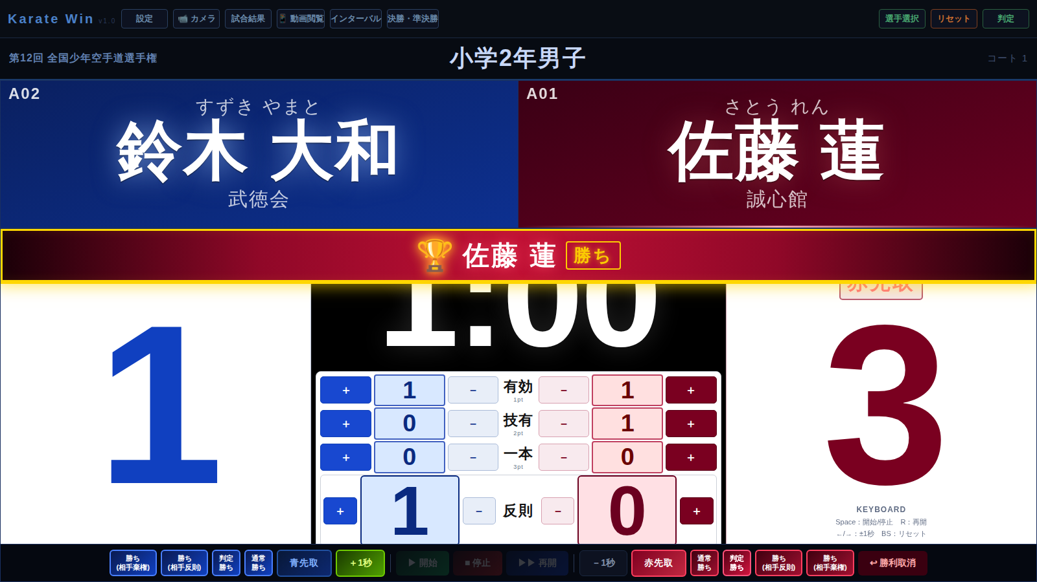
図8 勝利バナー表示（誤操作時は「↩ 勝利取消」で戻せます）
- 勝ちボタンは1回のクリックで確定します。押し間違えた場合は、バナー下の「↩ 勝利取消」を押すと停止状態に戻り、試合を再開できます。
- 青側のボタンは青選手の勝ち、赤側のボタンは赤選手の勝ちを記録します。

4.6 インターバル（休憩タイマー）
トップバーの「インターバル」ボタンから 1分／1分半／2分／3分 を選ぶと、大きなカウントダウンが表示されます。モニター側にも同じ表示が出ます。
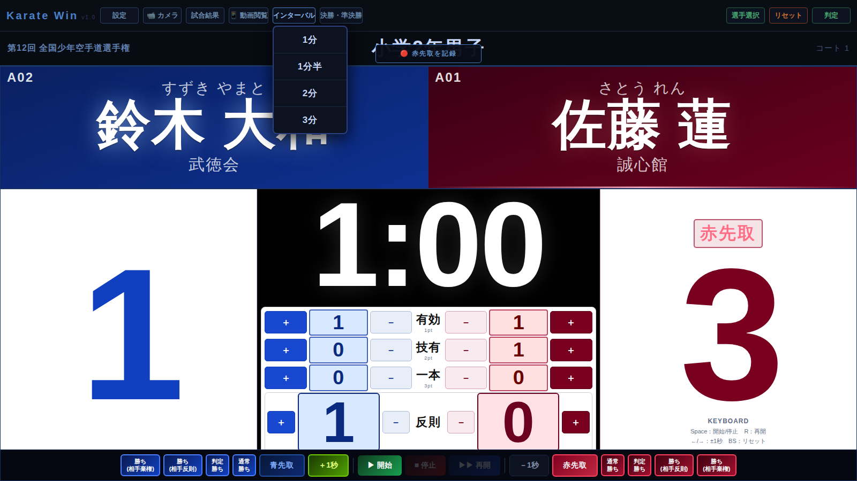
図9 トップバーの「インターバル」を押すと時間選択メニューが開きます
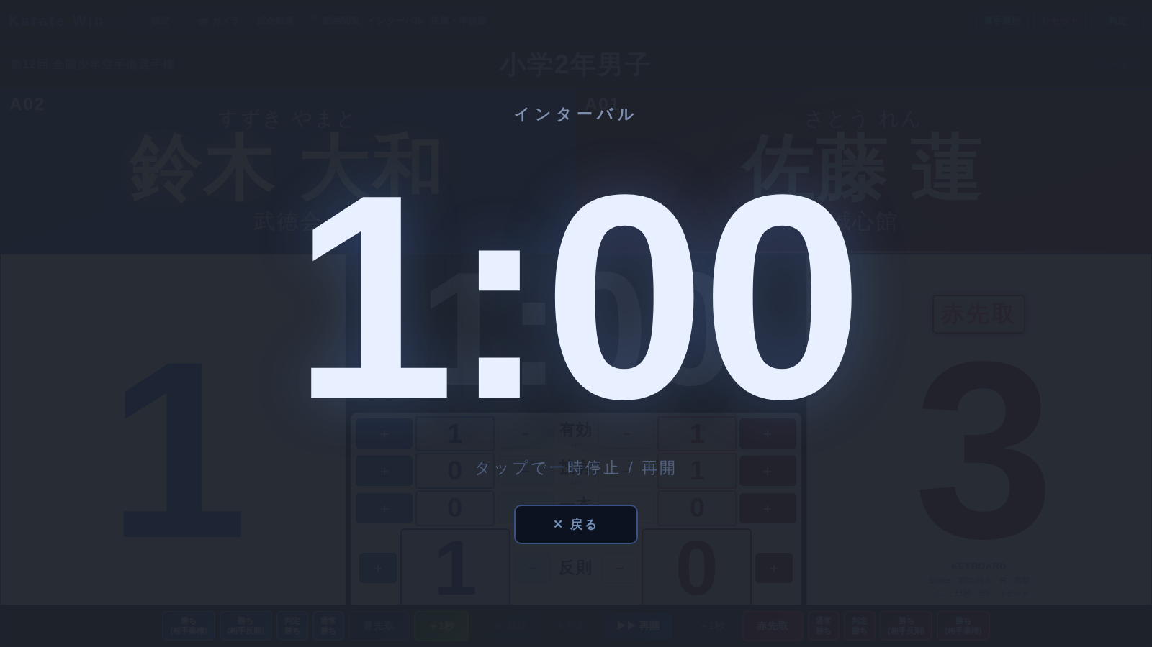
図10 インターバル表示（数字をクリックで一時停止／再開）
- 残り10秒を切ると数字がオレンジ色になり、0秒でブザーが鳴ります。
- 「✕ 戻る」で途中でも終了できます。

4.7 決勝・準決勝の告知表示
トップバーの「決勝・準決勝」ボタンから 準決勝／決勝／敗者復活戦 を選ぶと、クラス名と合わせて大きく告知表示されます（モニターにも表示）。「✕ 戻る」で消えます。
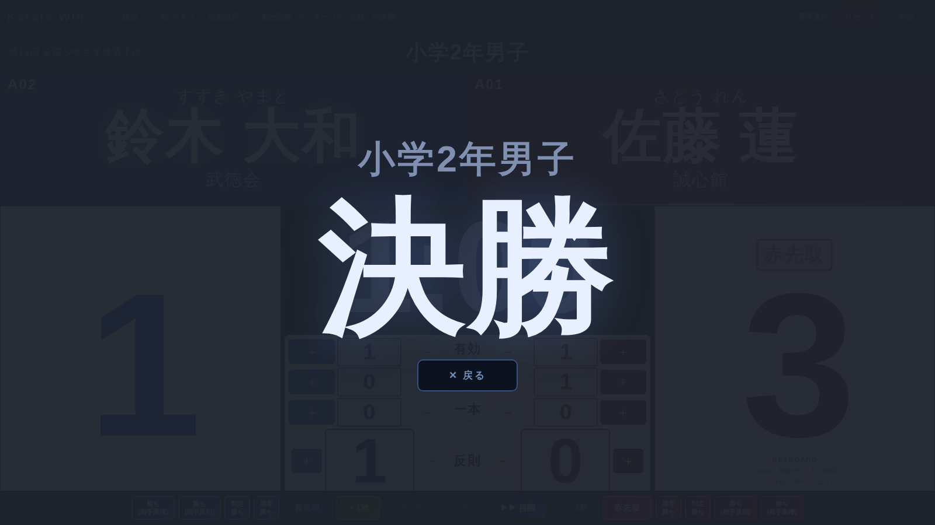
図11 告知表示（例：決勝）

第5章 カメラ録画
PCに接続したWebカメラで、試合の様子を自動録画できます。トップバーの「📹 カメラ」ボタンでカメラ設定を開きます。
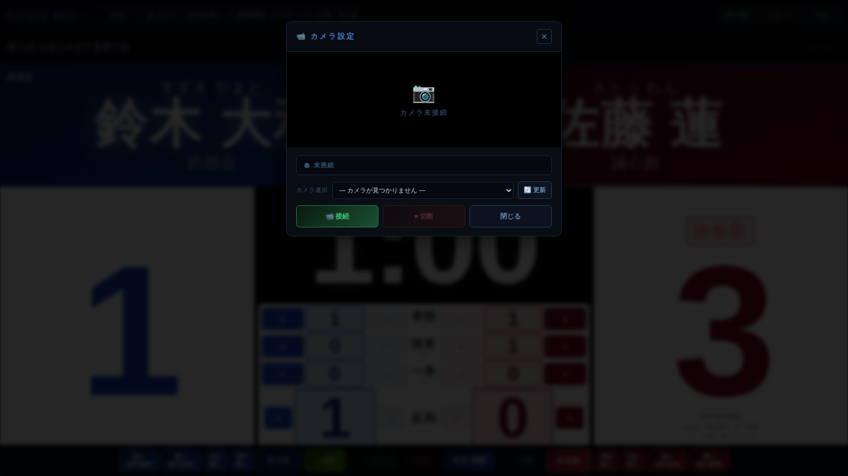
図12 カメラ設定モーダル（接続前の状態）

5.1 録画の流れ
タイミング | 動作
「📹 接続」を押す | カメラのプレビューが表示され、待機状態になります（ブラウザのカメラ許可が必要）。
「▶ 開始」でタイマー開始 | 録画が自動で始まり、トップバーに赤いRECランプが点滅します。
「■ 停止」「▶▶ 再開」 | 録画は止まらず、試合開始から終了まで1本の動画として撮り続けます。
勝利確定・強制終了・時間切れ | 録画が自動停止し、動画ファイル（webm）が自動ダウンロードされます。

- ファイル名は「赤選手vs青選手_大会名_日時.webm」の形式で自動的に付きます。
- 保存された動画はブラウザ内（IndexedDB）にも登録され、「試合閲覧」画面からすぐ再生できます。
- 録画中はカメラを切断できません。切断は録画停止後に行ってください。

第6章 記録の確認とExcel出力

6.1 試合結果画面
トップバーの「試合結果」を押すと、確定した試合の一覧が表形式で表示されます。青・赤それぞれの得点・技・ペナルティ・先取・勝ち理由などが1試合1行で確認できます。
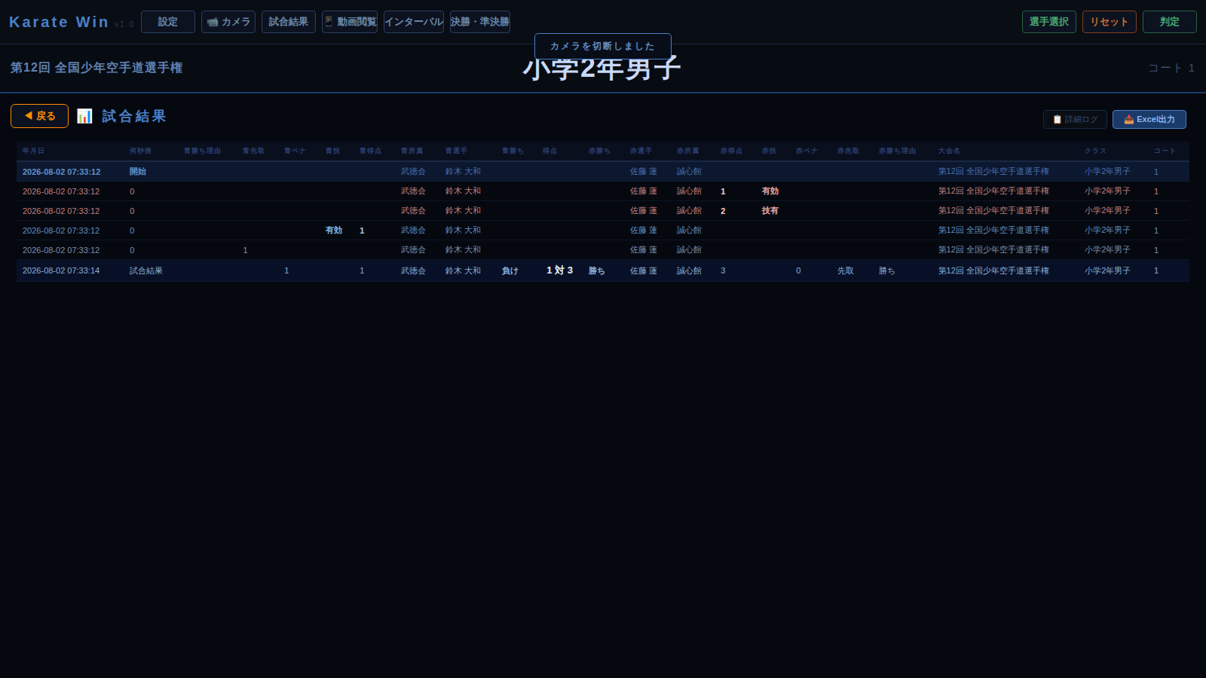
図13 試合結果画面（1試合分の結果を表示した例）
- 「📥 Excel出力」を押すと、表示中の結果がそのままExcelファイルとしてダウンロードされます。

6.2 イベントログ画面
試合結果画面の右上「📋 詳細ログ」ボタンから開きます。操作の履歴（開始・停止・得点・判定・勝敗など）を時刻付きで確認できる詳細ログで、トラブル時の確認や記録の突き合わせに使用します。
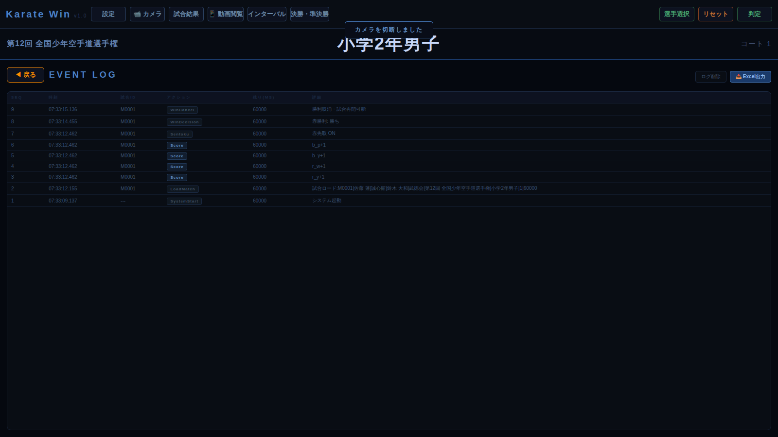
図14 イベントログ画面
※ 試合結果・ログはブラウザを閉じたりページを再読み込みすると消えます。区切りのよいタイミングでこまめに「📥 Excel出力」を行ってください。

第7章 試合動画の閲覧

7.1 試合閲覧画面
トップバーの「📱 動画閲覧」ボタンで開きます。録画した動画を試合と紐付けて再生する画面で、試合ごとのカードが一覧表示され、選手名で検索できます。カードの選手は赤（左）・青（右）の並びで、中央の点数も同じく「赤の得点 対 青の得点」の順で表示されます。
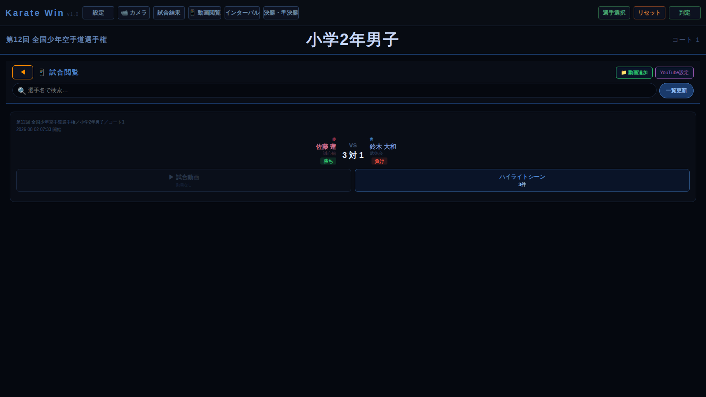
図15 試合閲覧画面

動画プレーヤー（2分割表示）
試合カードの「▶ 試合動画」を押すとプレーヤーが開きます（カードにはハイライト件数のみ表示されます）。画面は動画（左）とハイライトシーン一覧（右）の2分割で、一覧には 番号・赤青・選手名・技・時間・▶ボタン が縦に並びます。動画がボタンに重ならないため、閉じずに次々と▶を押してシーンを飛ばし見できます。
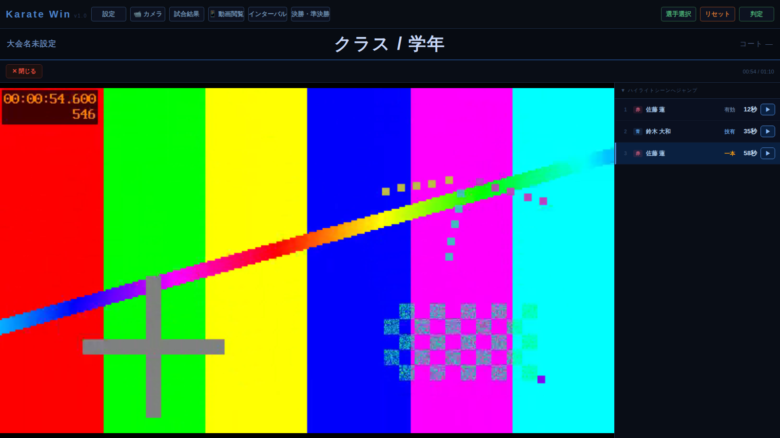
図16 動画プレーヤー：動画（左）＋ハイライト一覧（右）の2分割表示
- 各▶ボタンはシーンの5秒前から再生を始めます。ジャンプ位置は録画開始からの実時間に基づくため、試合中にタイマーの停止・再開や±1秒補正を行っていても正しい場面に飛びます。
- シーンが録画の長さを超えている場合は、自動的に動画の末尾へ移動します。
- 再生位置が近づいたシーンの行は、左端が青くハイライトされます。
- 「📁 動画追加」：PCに保存済みの動画フォルダを選んで読み込みます（本アプリで録画したファイル名なら自動で試合と紐付きます）。
- 「一覧更新」：最新の試合結果を再読み込みします。

7.2 YouTube動画設定
大会全体を撮影した動画をYouTubeにアップしておくと、各試合カードから「その試合の開始時刻」へ直接ジャンプして再生できます。
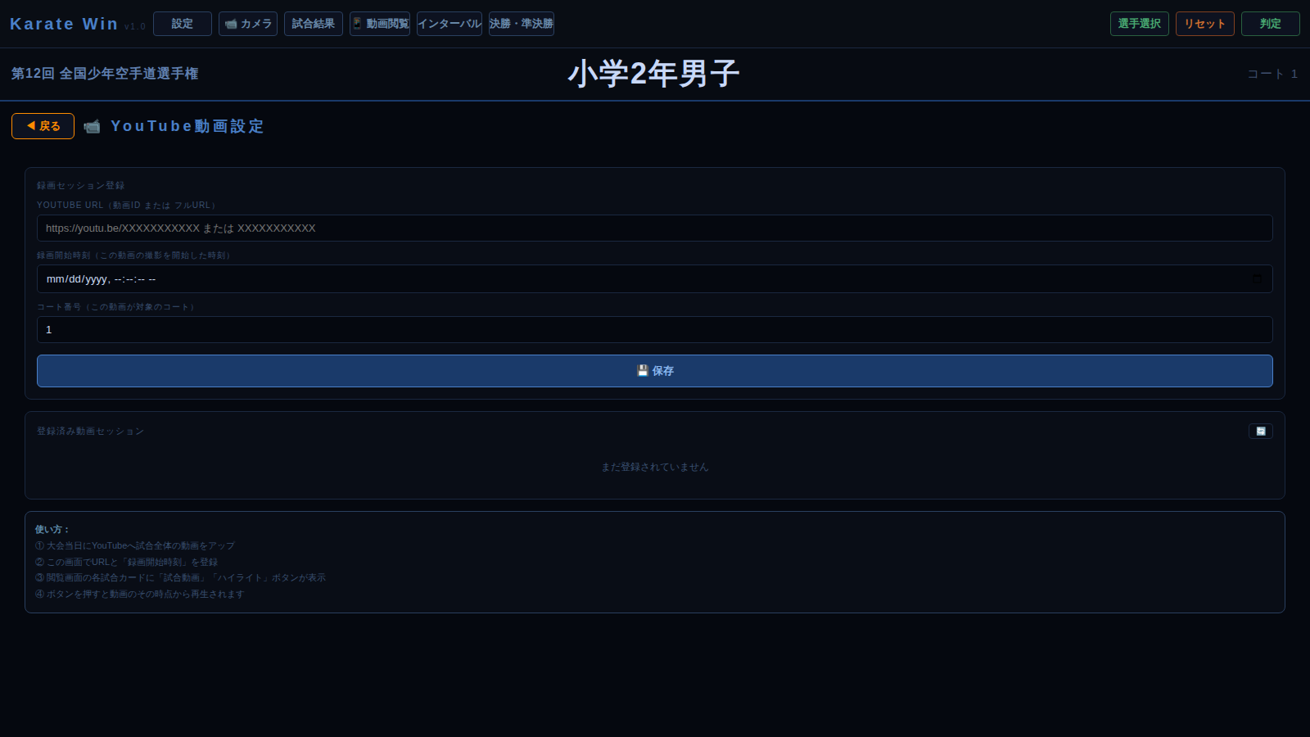
図17 YouTube動画設定画面
手順 | 内容
① | 大会当日、試合全体の動画をYouTubeへアップロードします。
② | この画面でURL・録画開始時刻・対象コート番号を入力し「💾 保存」します。
③ | 試合閲覧画面の各カードに「試合動画」「ハイライト」ボタンが表示されます。
④ | ボタンを押すと、その試合の場面から動画が再生されます。

第8章 観客モニター（karate-monitor）

8.1 起動方法
- 操作画面と同じPC・同じChromeで karate-monitor.html を開きます（別ウィンドウ推奨）。
- モニターのウィンドウをTV側ディスプレイへドラッグし、F11キーで全画面表示にします。
- 接続に成功すると右下に緑色で「● 操作画面と接続中」と表示されます。
- 画面は常に16:9で表示され、TVの解像度が違っても崩れません。

8.2 試合中の表示
左が赤選手、右が青選手です。ゼッケン番号・よみがな・氏名・所属・合計得点・内訳（有効／技有／一本／反則）・先取バッジが表示され、操作画面の入力が即座に反映されます。リードしている側の得点は明るく光ります。
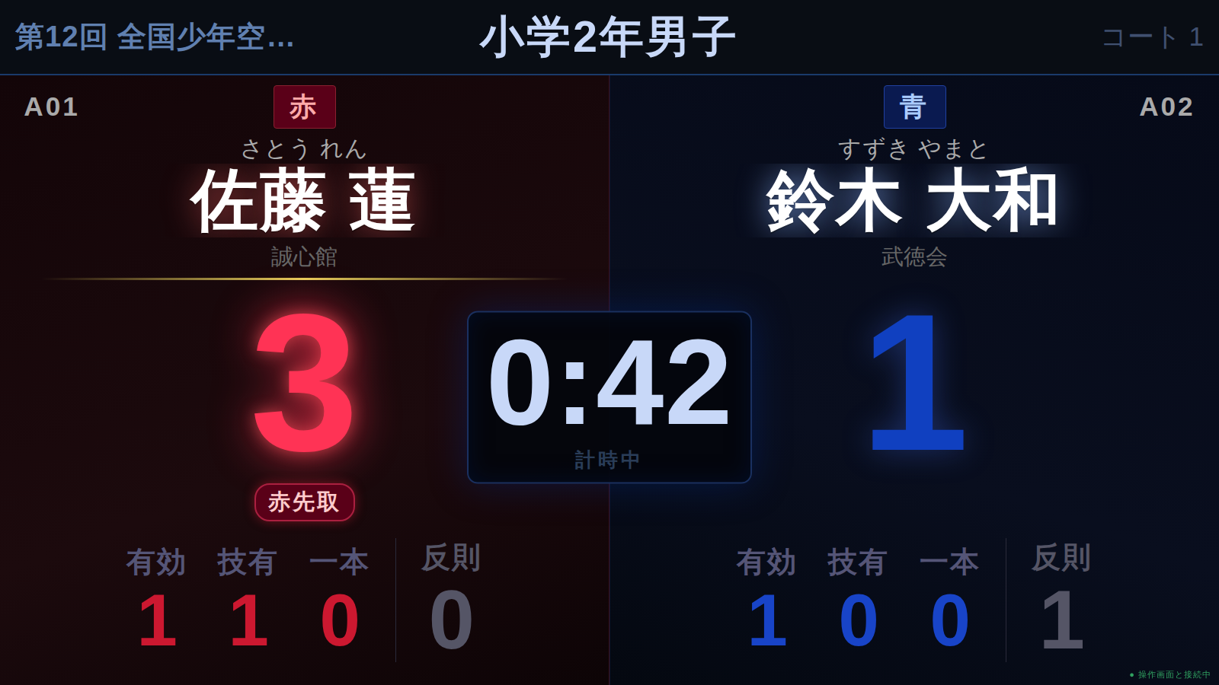
図18 観客モニター：試合中の表示

8.3 インターバル・告知・勝利の表示
操作画面でインターバルや告知、勝利確定を行うと、モニターは自動的に専用表示へ切り替わります。
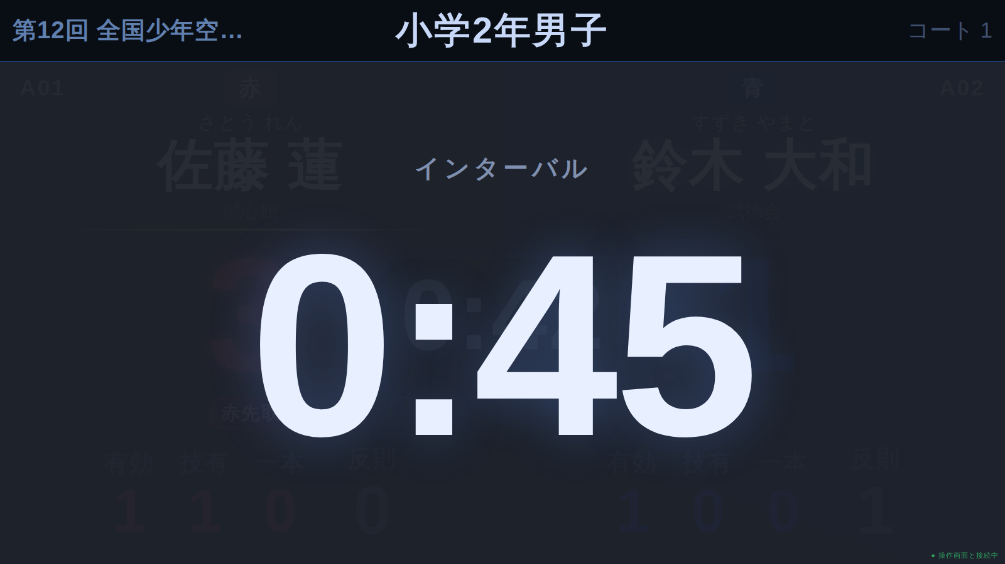
図19 観客モニター：インターバル表示
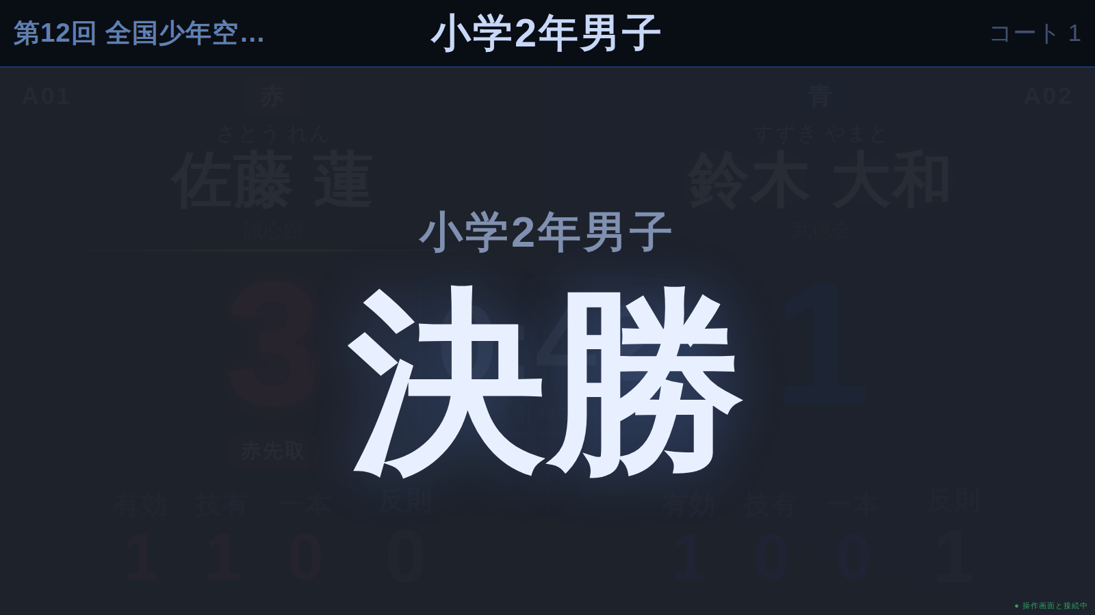
図20 観客モニター：決勝告知の表示
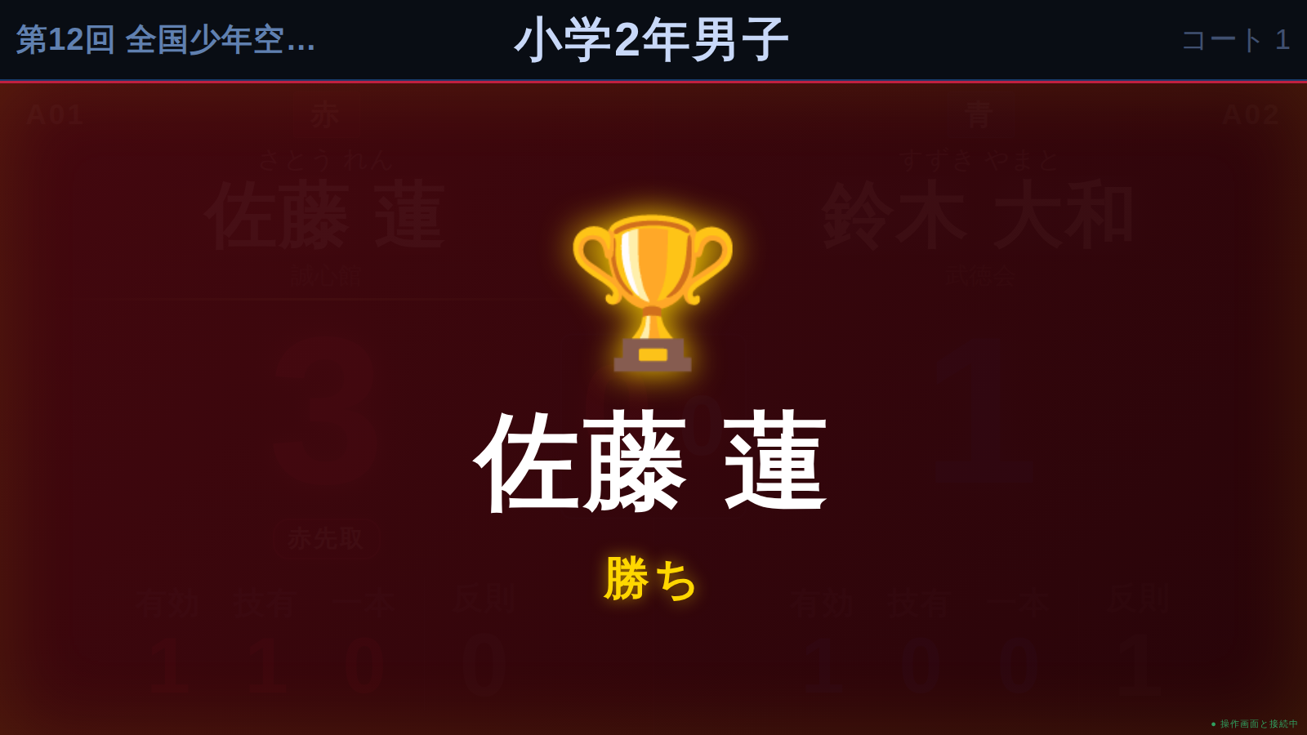
図21 観客モニター：勝利バナー表示

第9章 設定
トップバーの「設定」から、計時・ブザー・カメラ・操作者IDを変更できます。変更後は「設定を保存」を押してください（保存内容はブラウザに記憶されます）。
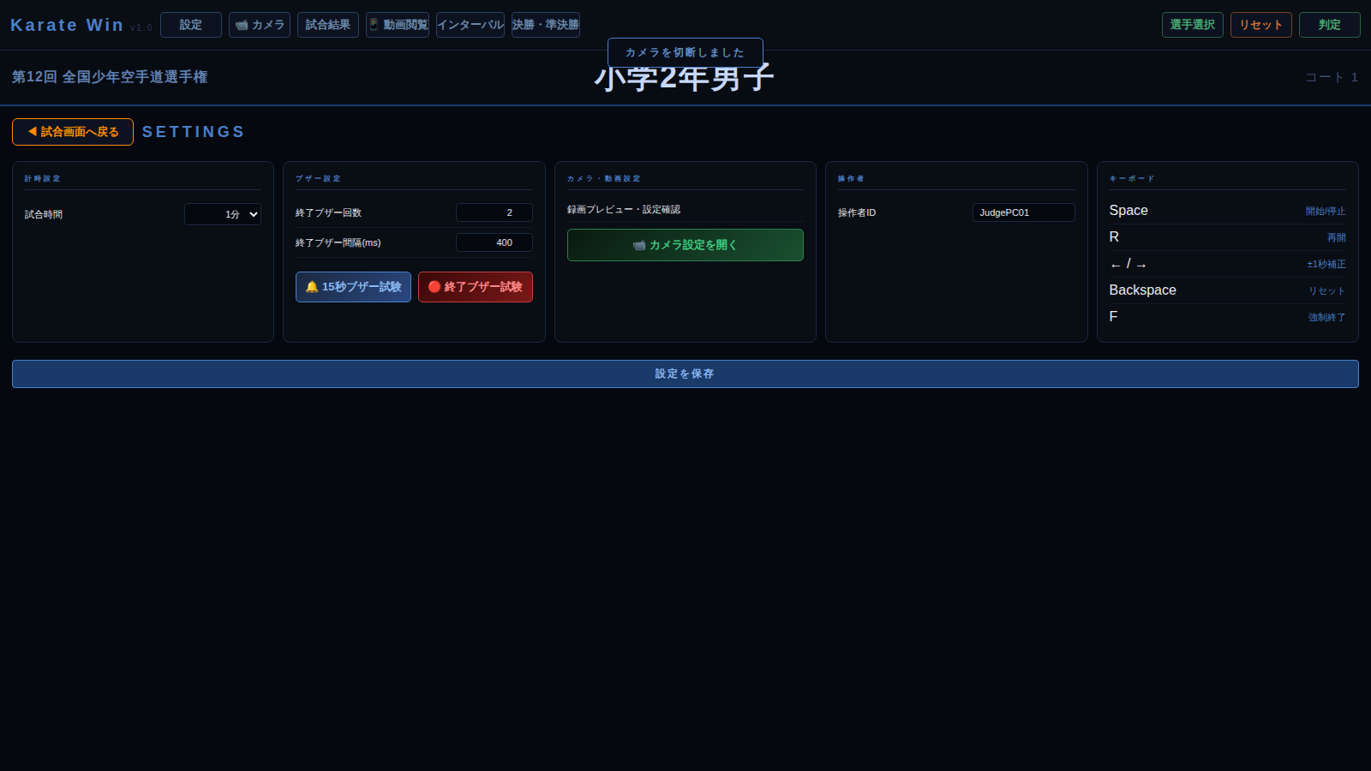
図22 設定画面
項目 | 内容
試合時間 | 30秒／1分／1分半／2分／2分半／3分 から選択（選手選択画面でも変更可）
終了ブザー回数・間隔 | 0秒到達時に鳴らすブザーの回数（1〜5回）と間隔（ミリ秒）
ブザー試験 | 15秒警告ブザー・終了ブザーを実際に鳴らして音量確認できます
カメラ・動画設定 | カメラ設定モーダルを開きます（第5章参照）
操作者ID | イベントログに記録される操作者の識別名

第10章 こんなときは（トラブルシューティング）
症状 | 確認・対処
モニター右下に「未接続」と表示される | 操作画面とモニターを同じPC・同じChromeで開いているか確認してください。片方だけシークレットウィンドウで開いていると接続できません。
ブザーが鳴らない | ブラウザの制限により、起動直後は一度画面をクリックするまで音が出ません。試合前に設定画面の「ブザー試験」で必ず音を確認してください。
選手選択画面に選手が出てこない | 「選手データ取込」で読み込み後に「💾 localStorageに保存」を押したか、コート・クラスの絞り込みが正しいかを確認してください。
録画ファイルが保存されない | 録画は勝利確定・強制終了・時間切れのタイミングで自動保存されます。ブラウザのダウンロード許可（複数ファイルのダウンロード）を確認してください。
録画中にカメラを切断できない | 仕様です。勝敗確定などで録画を停止してから切断してください。
試合結果・ログが消えた | 結果とログはページを閉じる・再読み込みすると消えます。こまめに「📥 Excel出力」で保存してください。
タイマーの時間がずれた | 「＋1秒／－1秒」（キーボード ← / →）でいつでも補正できます。
誤って勝敗を確定した | 勝利バナー表示中に「↩ 勝利取消」を押すと停止状態に戻り、再開できます。

改訂履歴
版 | 内容
Ver.1.0 | 初版作成（2026-04-16版アプリ対応）
Ver.1.1 | アプリへの画面導線追加（トップバー「📱 閲覧」、選手選択「✎ 手入力」、試合結果「📋 詳細ログ」）に伴い、3.3節・4.1節・6.2節・7.1節の記載と全スクリーンショットを更新
Ver.1.2 | ①閲覧画面の点数が左右反対に表示される不具合の修正、②ボタン配置変更（インターバル・決勝・準決勝をトップバーへ移動、「閲覧」を「動画閲覧」に改称、勝利ポップアップを廃止し下段バーに青・赤各4種の直接勝利ボタンを配置）に伴い、4.1節・4.5節・4.6節・4.7節・7.1節の記載と全スクリーンショットを更新
Ver.1.3 | 動画プレーヤーを2分割表示に改善（動画＝左、ハイライトシーン一覧＝右）。動画がジャンプボタンに重ならなくなり、閉じずに連続でシーンを飛ばし見できるように変更。7.1節に説明と画面を追加
Ver.1.4 | ①プレーヤー上部タイトルの点数が左右反対に表示される不具合を修正、②ハイライトのジャンプ位置を「試合タイマーの経過秒」から「録画開始からの実時間」に変更（タイマー停止・時間補正でズレて動画範囲外に飛ぶ不具合を解消）、③録画範囲外のシーンは動画末尾へ自動移動
Ver.1.5 | 判定の仕様変更：「決定」で試合の得点を旗数で書き換えていた動作を廃止し、判定は記録のみ・得点は不変とした（判定は勝敗を決めるためのもので試合の点数には加算しない）。4.4節の記載を更新
Ver.1.6 | 閲覧画面の試合カードから「ハイライトシーン」ボタンと展開リストを削除（プレーヤー右側の一覧に集約されたため）。ハイライト件数は「▶ 試合動画」ボタン内に表示

以上

